**运行说明：**

需要HBuilderX和微信开发者工具

利用uni-app导入文件即可，运行时选择微信小程序或浏览器，浏览器有部分不兼容

**首页以及详情页**

1. 展示宣传轮播图
2. 展示热门帖子以及帖子类型
3. 展示帖子宣传图片以及详情信息

**分类页**

展示帖子的不同类型，便于用户寻找

**发布页**

用户自主发布帖子，需要选择帖子类别、填写帖子标题、是否原创、是否可以转载、联系方式、帖子主要方式、图片

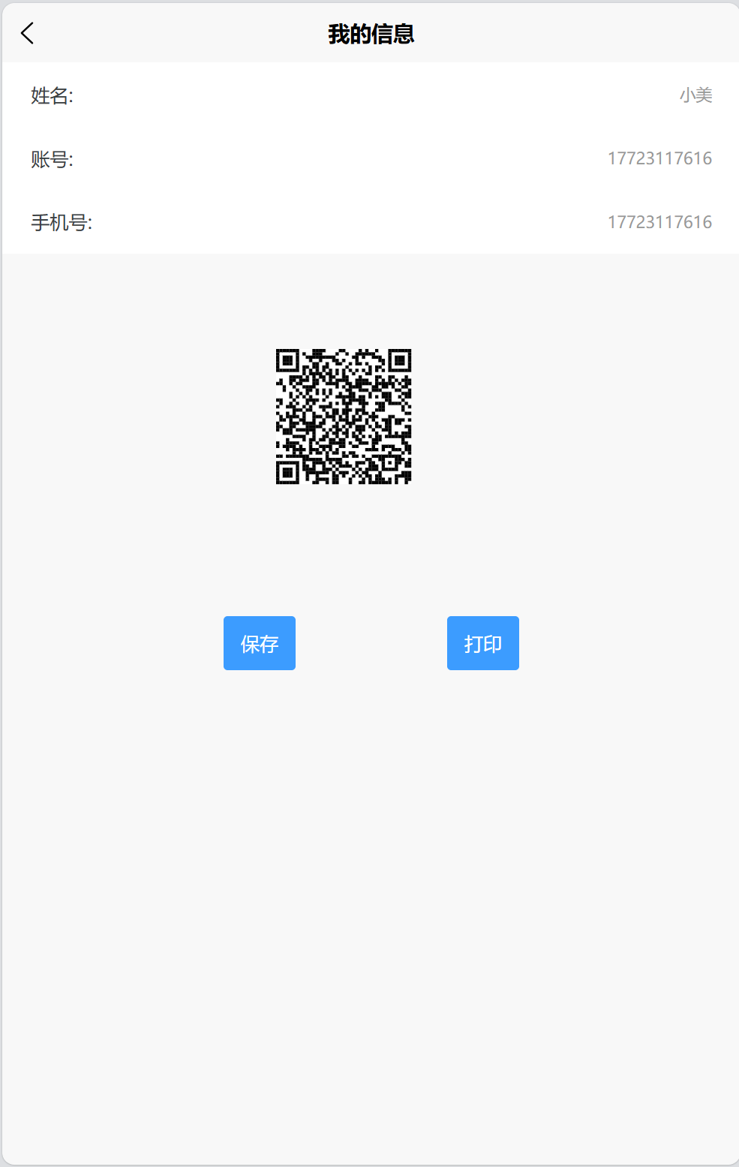

**个人信息页**

1. 展示个人信息，显示个人姓名、账号、手机号码、个人二维码，便于加好友
2. 展示发布过的帖子，进行查看过去